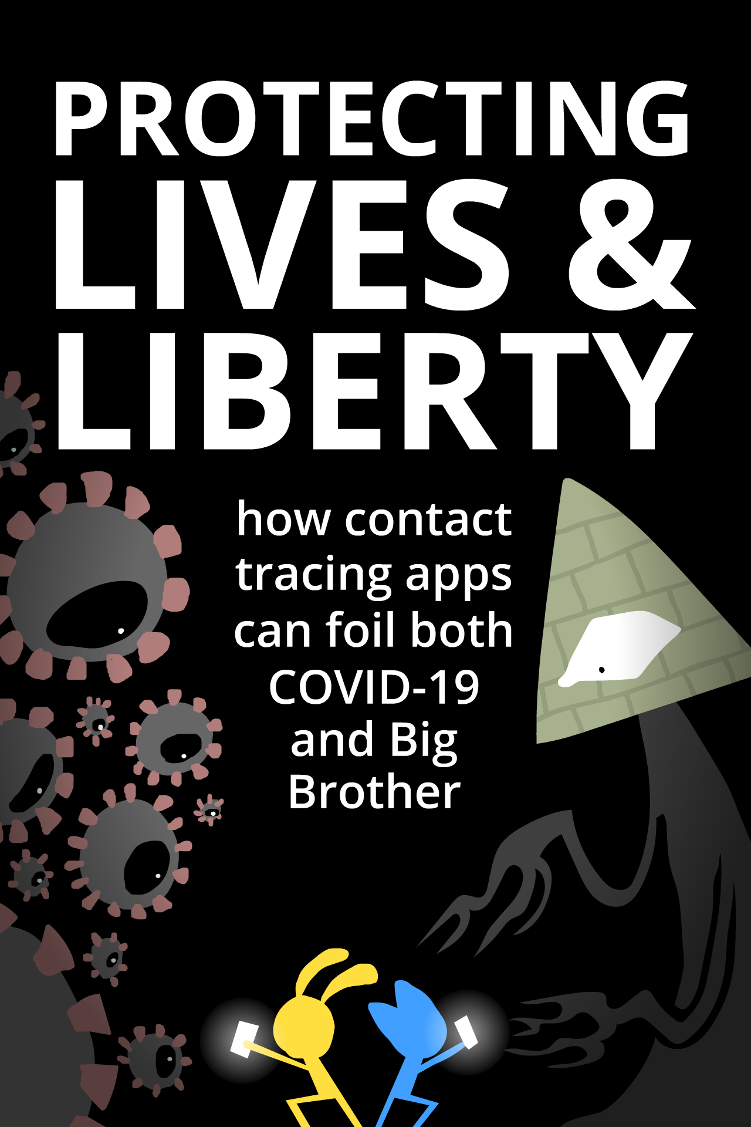
LEBEN &
FREIHEIT
SCHÜTZEN
Apps, die Kontakte verfolgen

COVID-19 und Big Brother ein Schnippchen schlagen
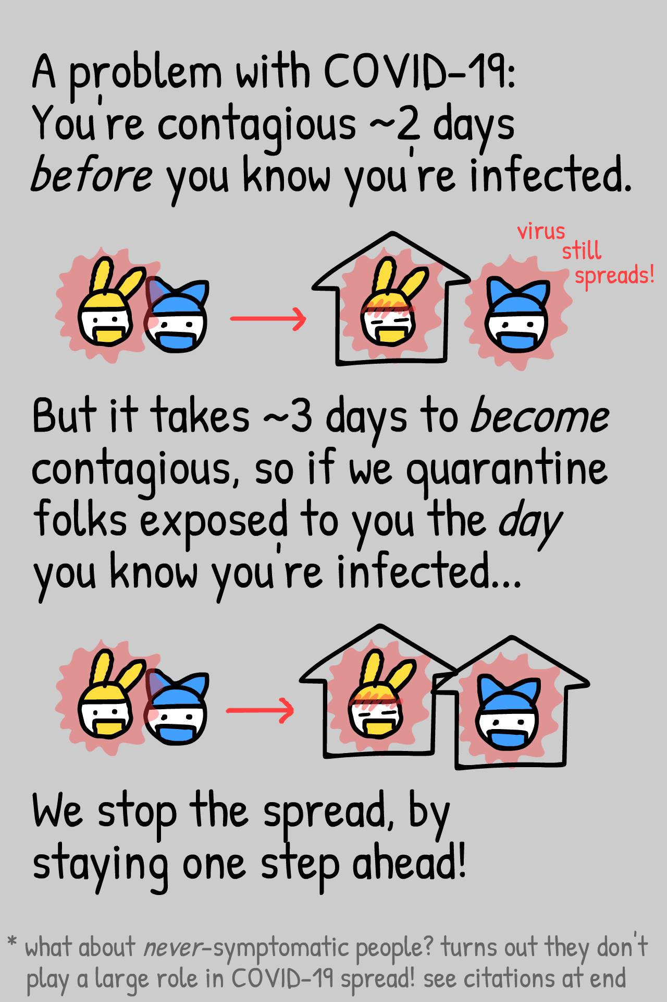
Aber es dauert ca. 3 Tage, um ansteckend zu werden. Das heißt, wenn deine Kontakt-perso­nen an dem Tag in Quarantäne gehen, an dem du von deiner Infektion erfährst…
…dann sind wir einen Schritt voraus und halten die Verbreitung auf!
* Was ist mit Menschen, die COVID-19 haben, aber keinerlei Krankheitssymptome? Die spielen keine so große Rolle bei der Krankheitsverbreitung. Siehe die Quellen am Schluss.
Das Virus verbreitet sich
immer weiter!

Ein Problem mit COVID-19 ist: Du bist bereits ansteckend, bevor du herausfindest, dass du es hast – etwa 2 Tage lang.
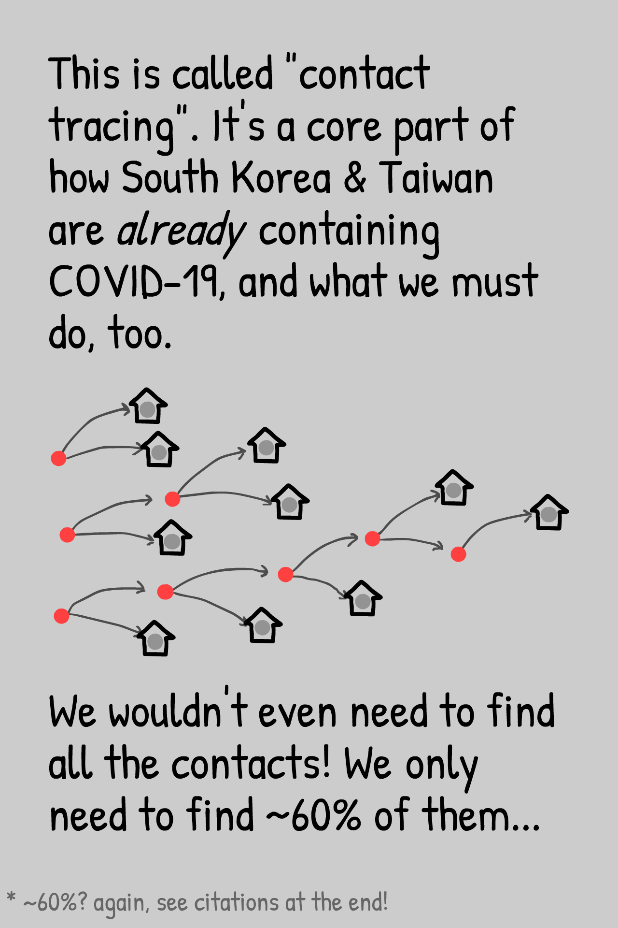

Dieser Ansatz heißt Kontaktverfolgung (engl. contact tracing). Er ist ein Schlüssel zur gelingenden Eindämmung von
COVID-19 in Südkorea und Taiwan.
Das müssen wir auch tun.

Es ist nicht mal nötig, alle Kontakte zu finden! Es genügt, nur etwa 60% finden…
* 60%? Auch dafür gibt es Quellen am Schluss.
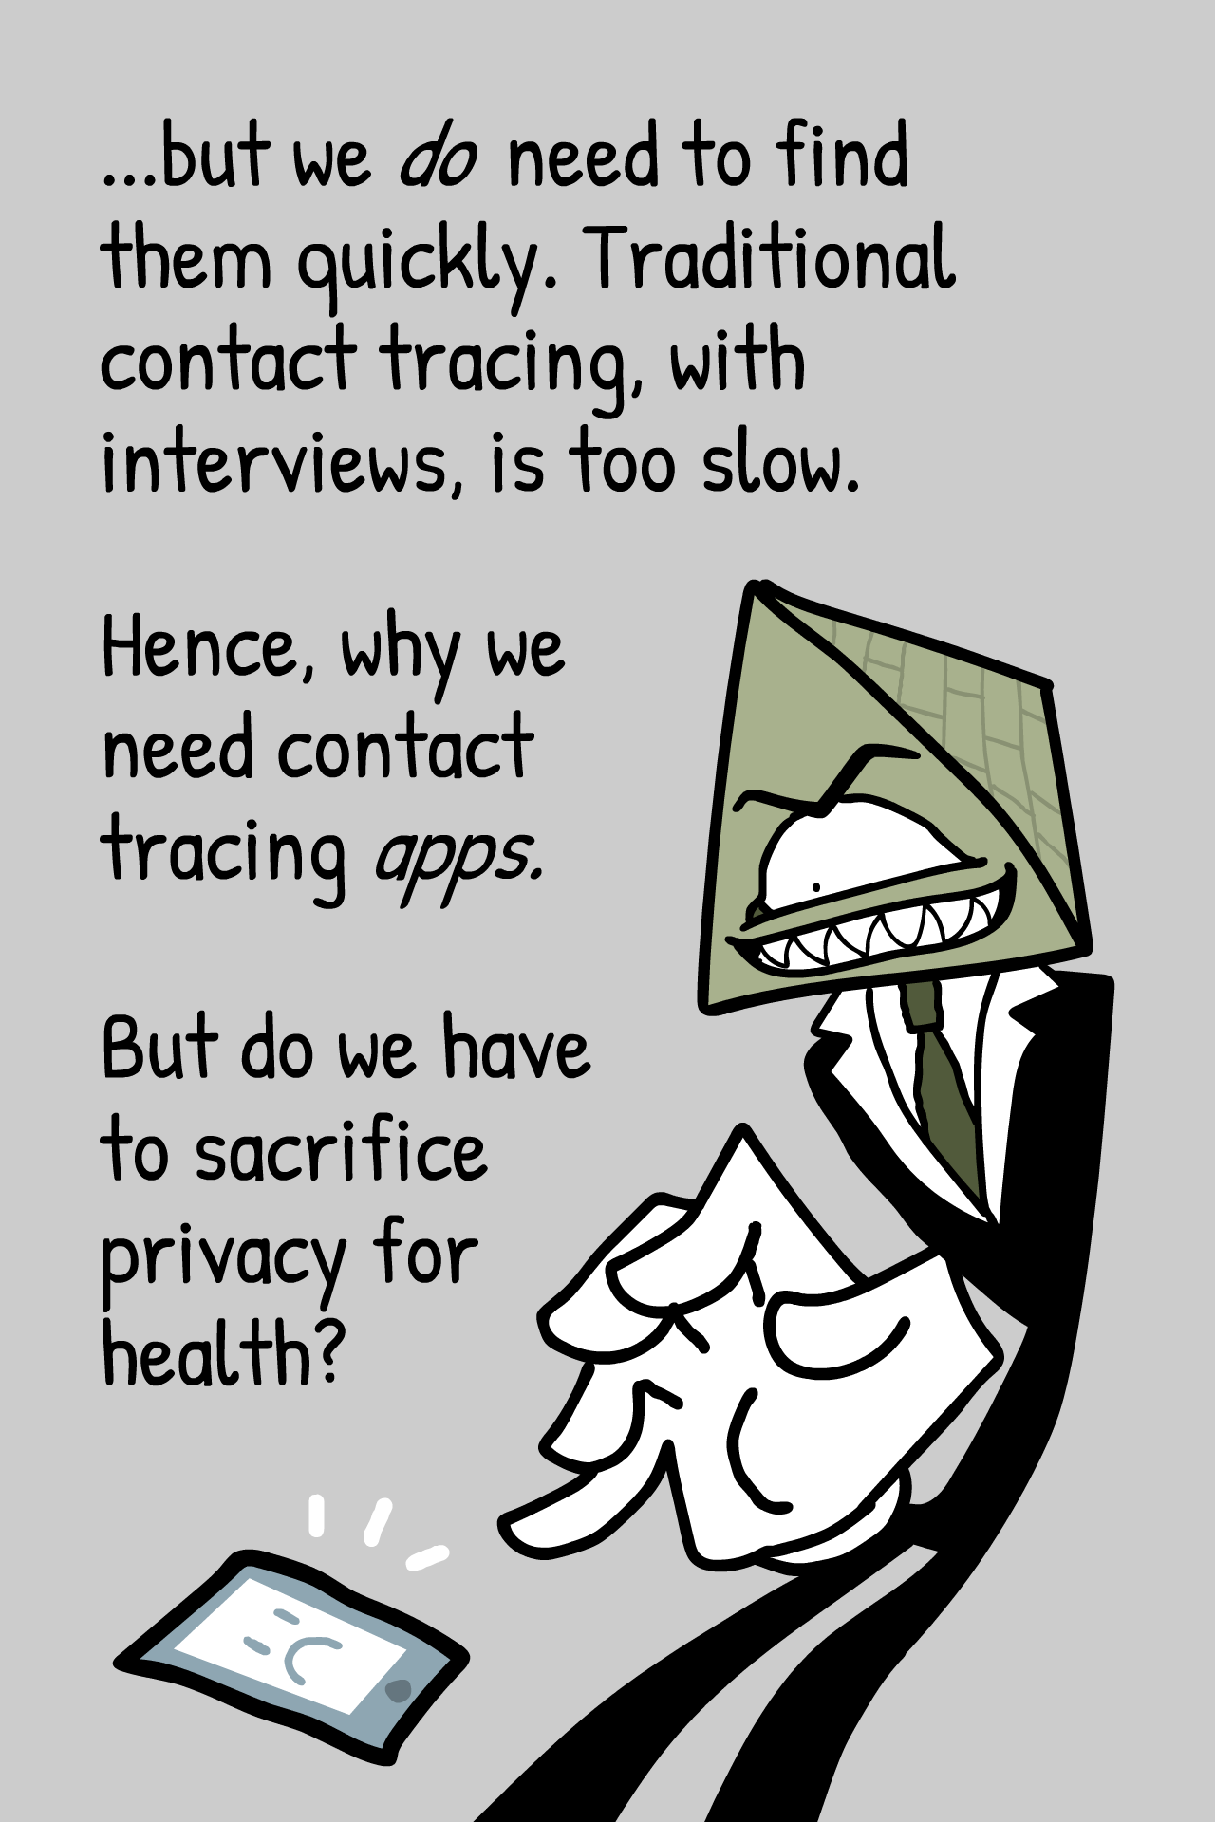

…aber diese 60% müssen wir schnell finden. Herkömmliche Kontaktverfolgung durch Interviews ist zu langsam.

Deshalb brauchen wir Apps, um Kontakte zu verfolgen.

Aber heißt das,
wir müssen für die Gesundheit unsere
Privatsphäre opfern?
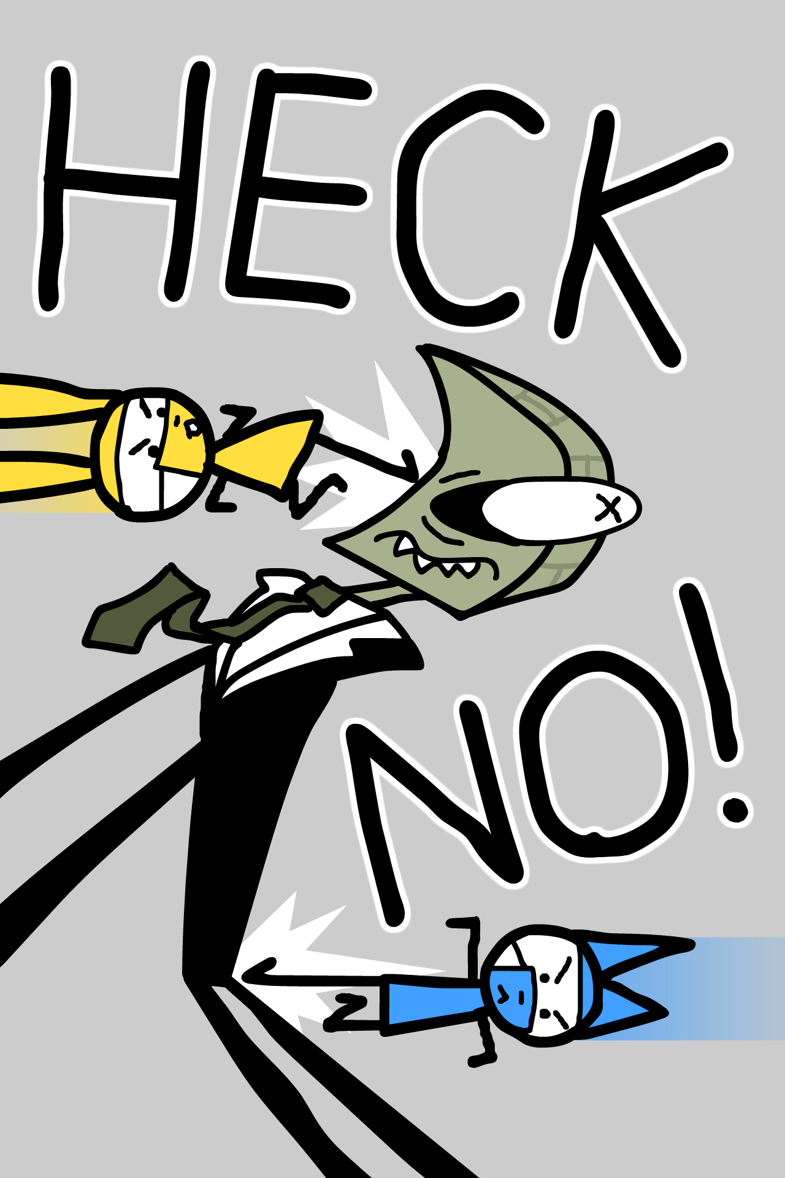

NEIN
VER-DAMMT

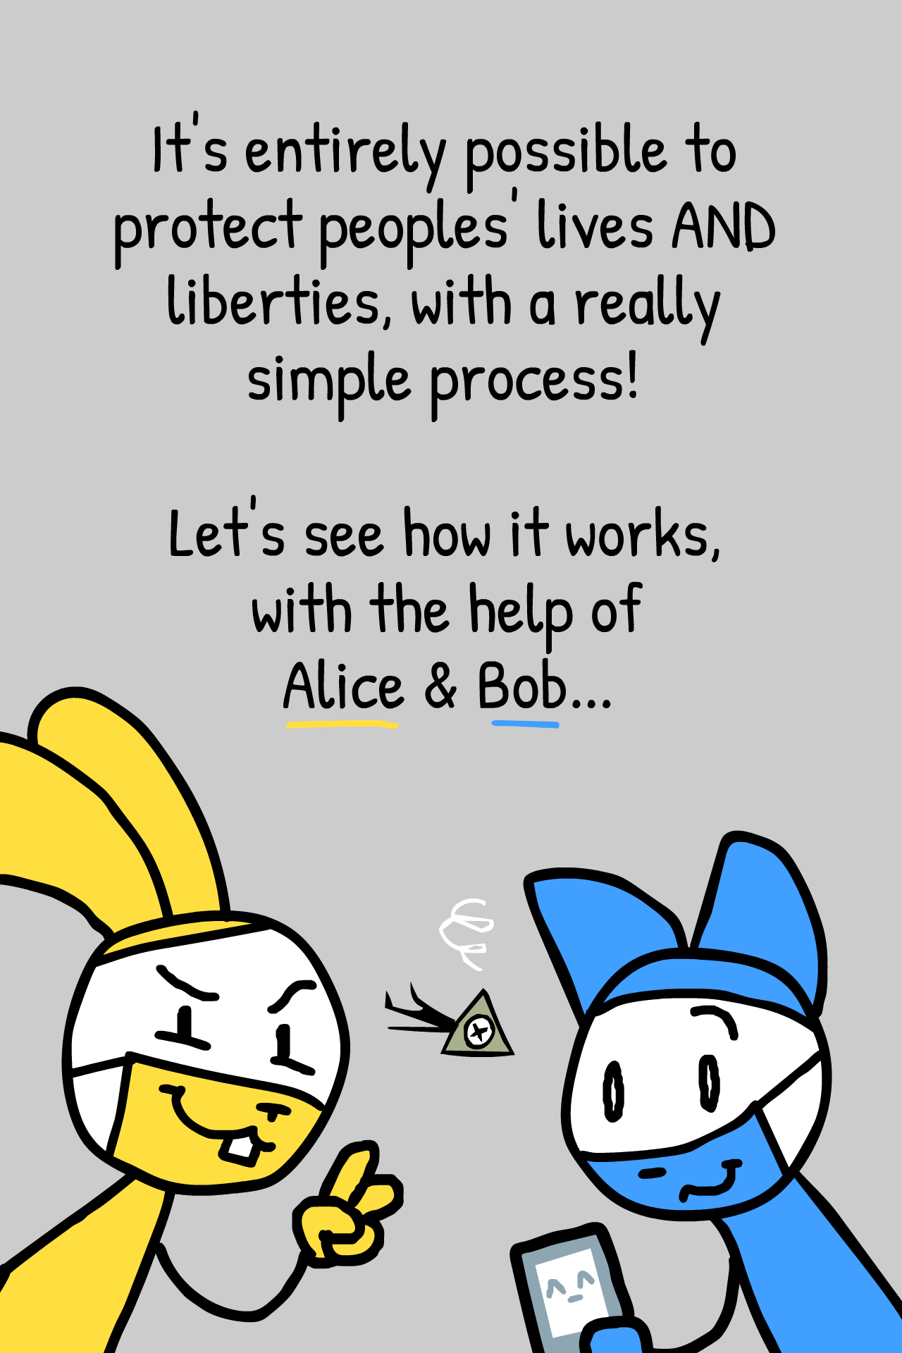

Es ist durchaus möglich, Leben UND Freiheit der Menschen zu schützen,
auf sehr einfache Weise!

Das schauen wir uns doch mal an,
mit Hilfe von
Alice & Bob…
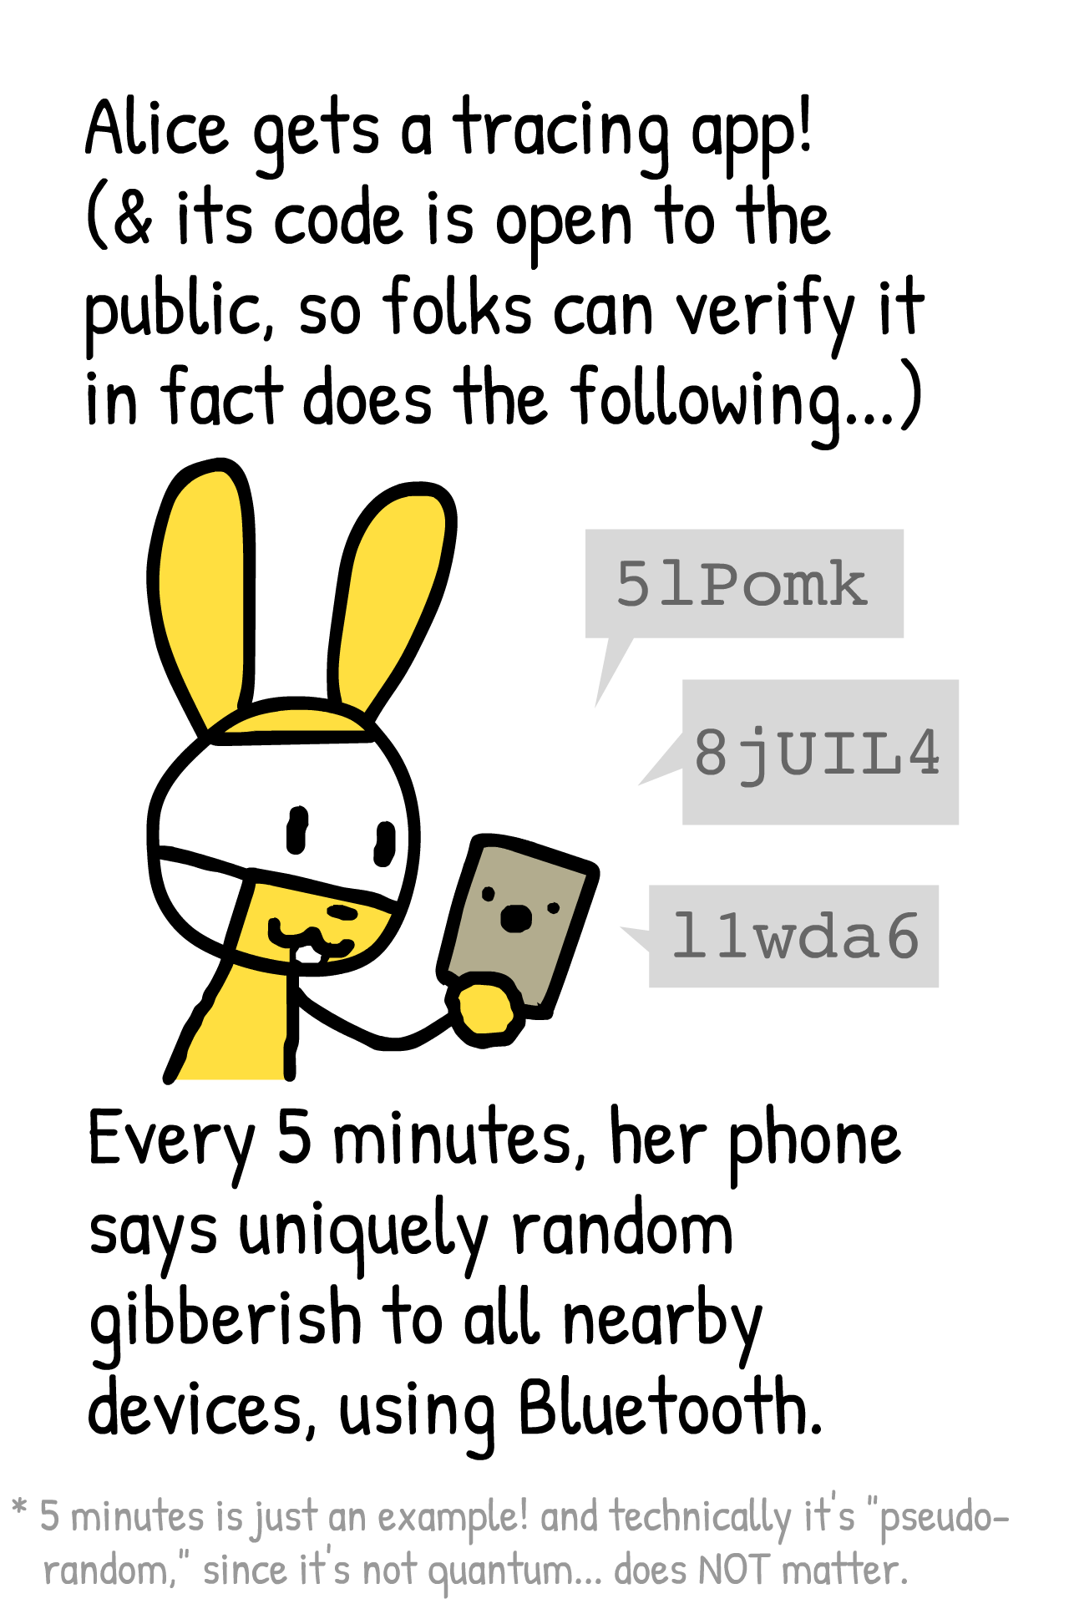

Alice holt sich eine App zur Kontakt-verfolgung! (Der Code ist öffentlich, damit Leute überprüfen können, dass die App tatsächlich wie beschrieben funktioniert…)
Alle 5 Minuten verschickt Alices Smartphone per Bluetooth zufälliges Kauderwelsch an alle Geräte in der Nähe. Jede Nachricht ist einmalig, ein Unikat.
* 5 Minuten sind nur ein Beispiel! Und genau genommen ist es „pseudozufällig“, weil die Quanten… ach, das ist NEBENSÄCHLICH.
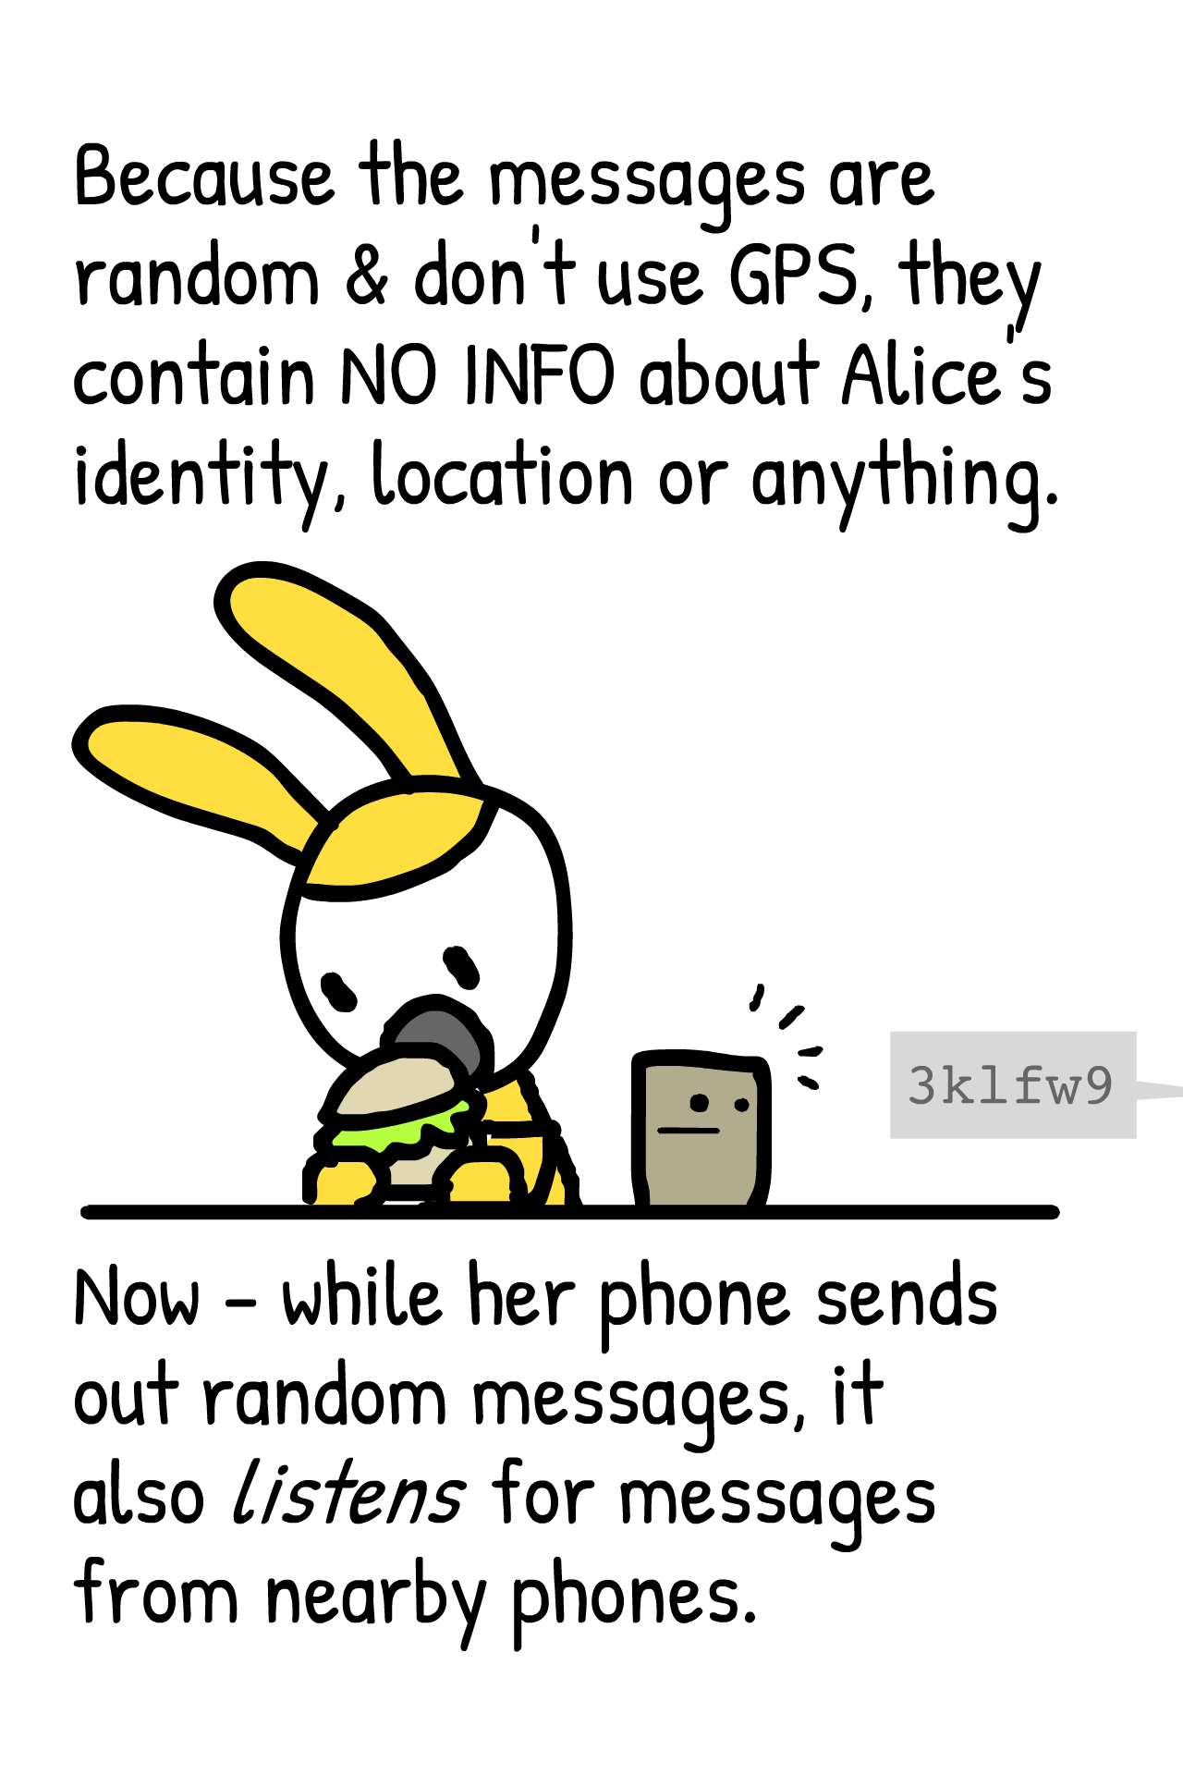

Die Unikate sind zufällig und verzichten auf GPS. Sie enthalten KEINE INFORMATION über Alices Identität, ihren Aufenthaltsort oder sonst etwas.
Aber während ihr Smartphone die Zufallsunikate verschickt, hört es auch auf Unikate von anderen Smartphones in der Nähe.
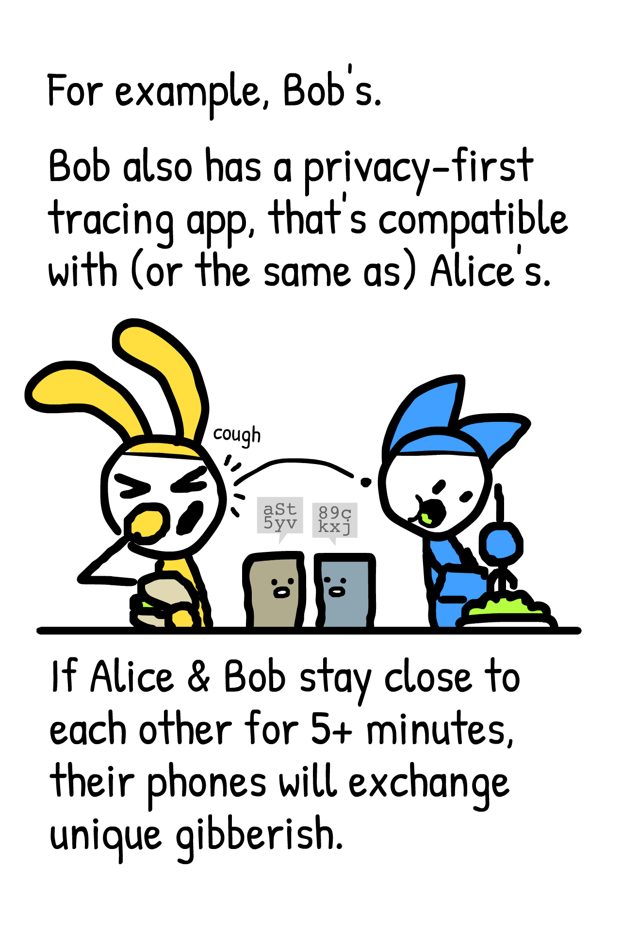

Zum Beispiel von Bobs Smartphone.

Auch Bob hat sich eine App zur Kontakt-verfolgung besorgt, die die Privatsphäre wahrt. Seine App ist mit Alices kompatibel (oder es ist sogar die gleiche).
Wenn Alice & Bob sich länger als 5 Minuten zusammen aufhalten, werden ihre Smartphones unverständliche Unikate austauschen.
hust
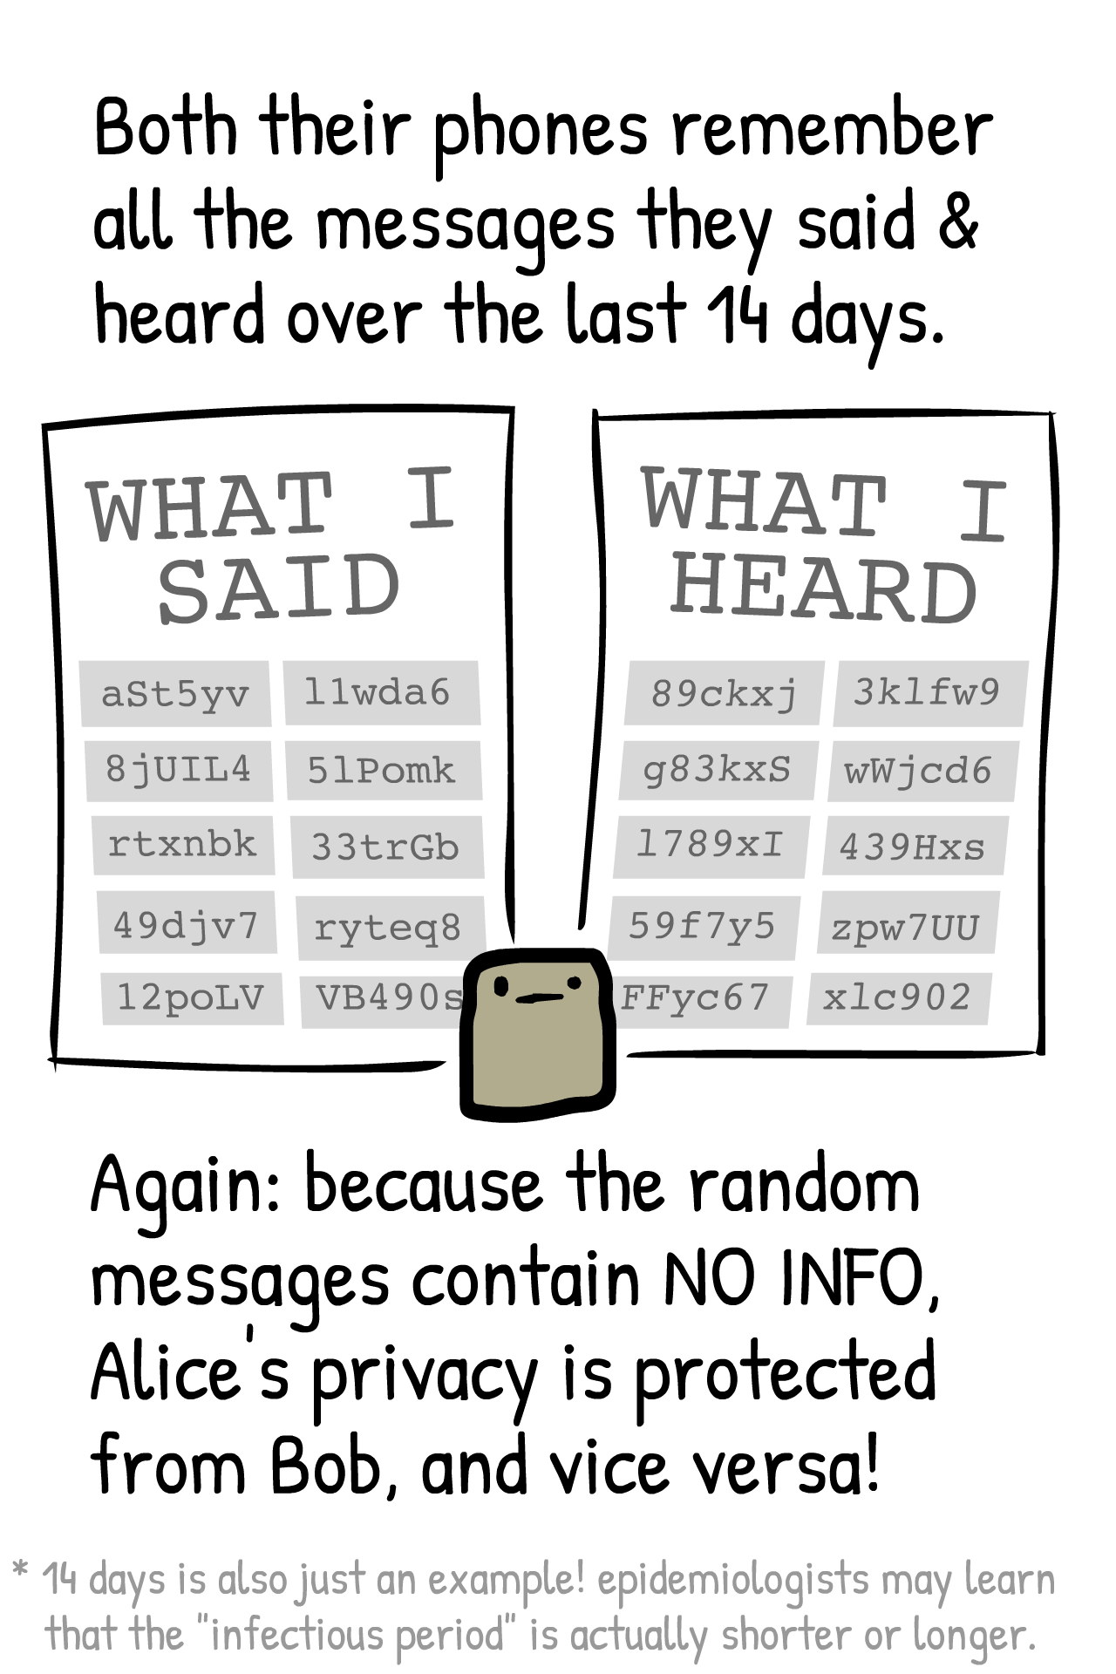

Beide Smartphones merken sich 14 Tage lang alle Unikate, die sie verschickt und empfangen haben.
Nochmal: die Zufallsunikate enthalten KEINE INFORMATIONEN. Darum ist Alices Privatsphäre vor Bob geschützt, und umgekehrt genauso!
* Auch 14 Tage sind nur ein Beispiel. Vielleicht finden Epidemiolog*innen heraus,
dass die „infektiöse Phase“ tatsächlich kürzer oder länger ist.
WAS ICH
SAGTE
WAS ICH
HÖRTE
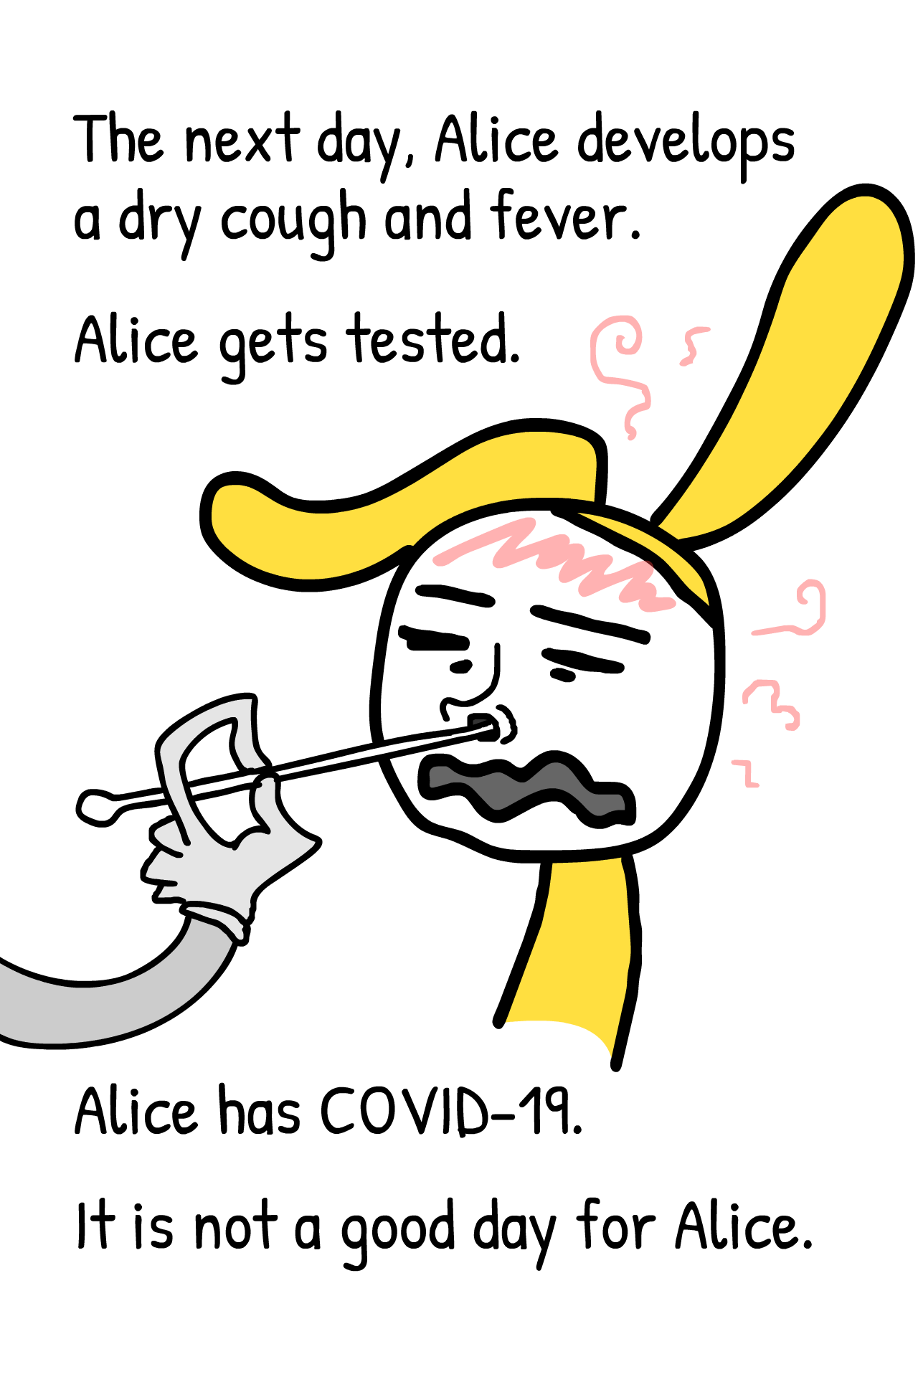

Am nächsten Tag bekommt Alice trockenen Husten und Fieber.

Alice hat COVID-19.

Kein guter Tag für Alice.

Alice wird getestet.
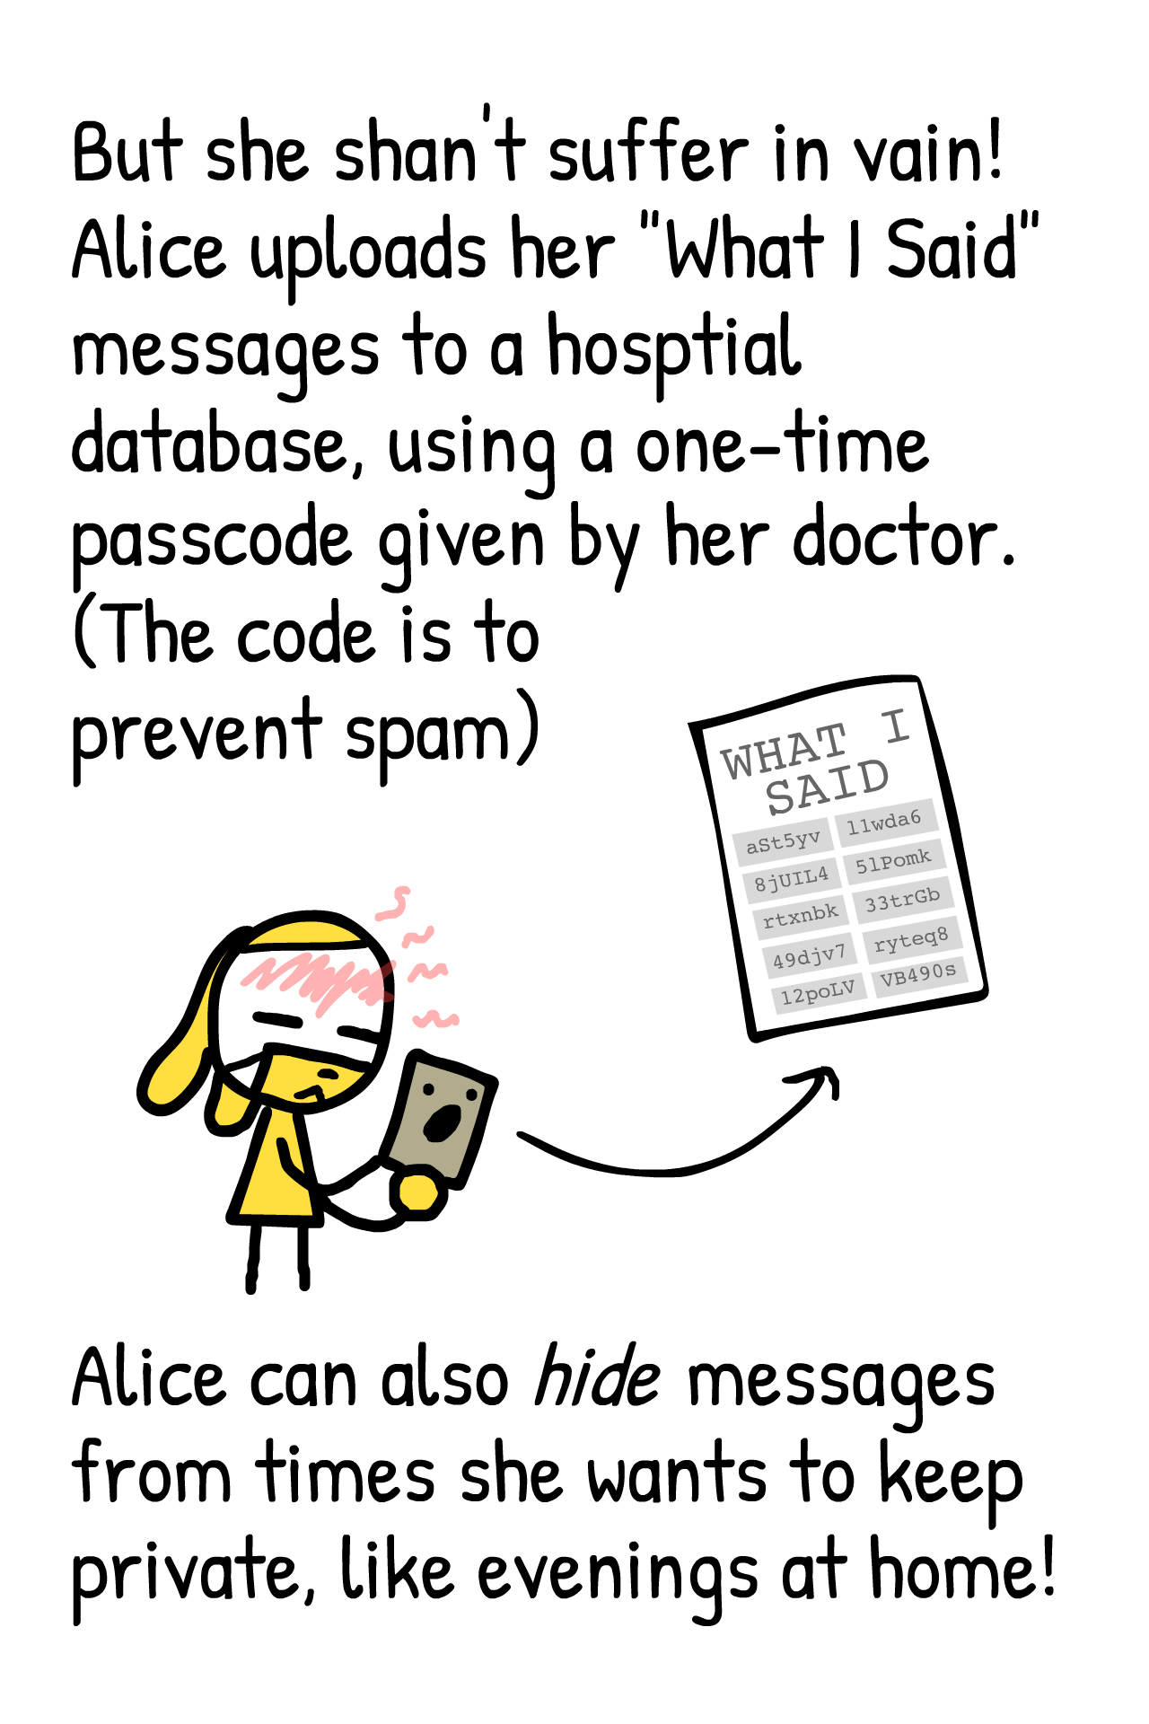

Aber sie wird nicht umsonst leiden! Alice lädt Ihre „WAS ICH SAGTE“-Unikate in eine Datenbank des Krankenhauses hoch. Dafür bekommt sie einen Einmalschlüssel von ihrer Ärzt*in. (Damit wird Spam verhindet.)

Alice kann auch Unikate verstecken, aus Zeiträumen, die sie für sich behalten möchte, zum Beispiel Abende zu Hause!
WAS ICH
SAGTE
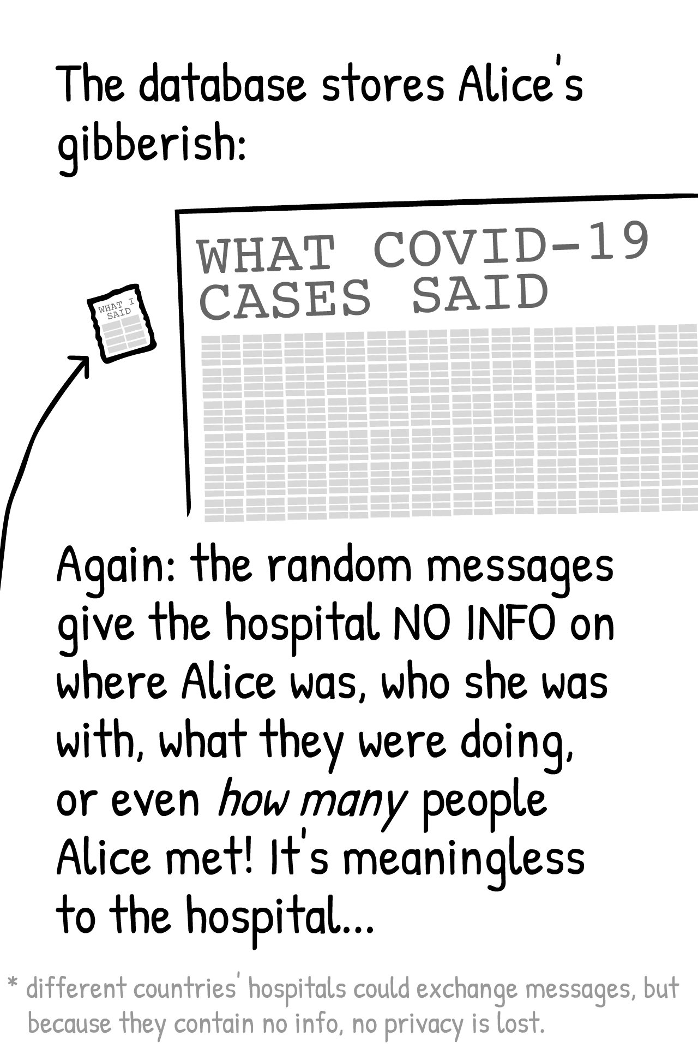

Die Datenbank speichert Alices Kauderwelsch:

Und nochmal: aus den zufälligen Unikaten kann das Krankenhaus NICHT ablesen, wo Alice war, oder mit wem, was sie gemacht hat, nicht einmal wie vielen Leuten Alice begegnet ist! Für das Krankenhaus ist es sinnloses Kauderwelsch…
* Krankenhäuser verschiedener Länder könnten diese Unikate austauschen. Die Privatsphäre wird dadurch nicht verletzt, denn sie enthalten keine Informationen.
WAS COVID-19
FÄLLE SAGTEN
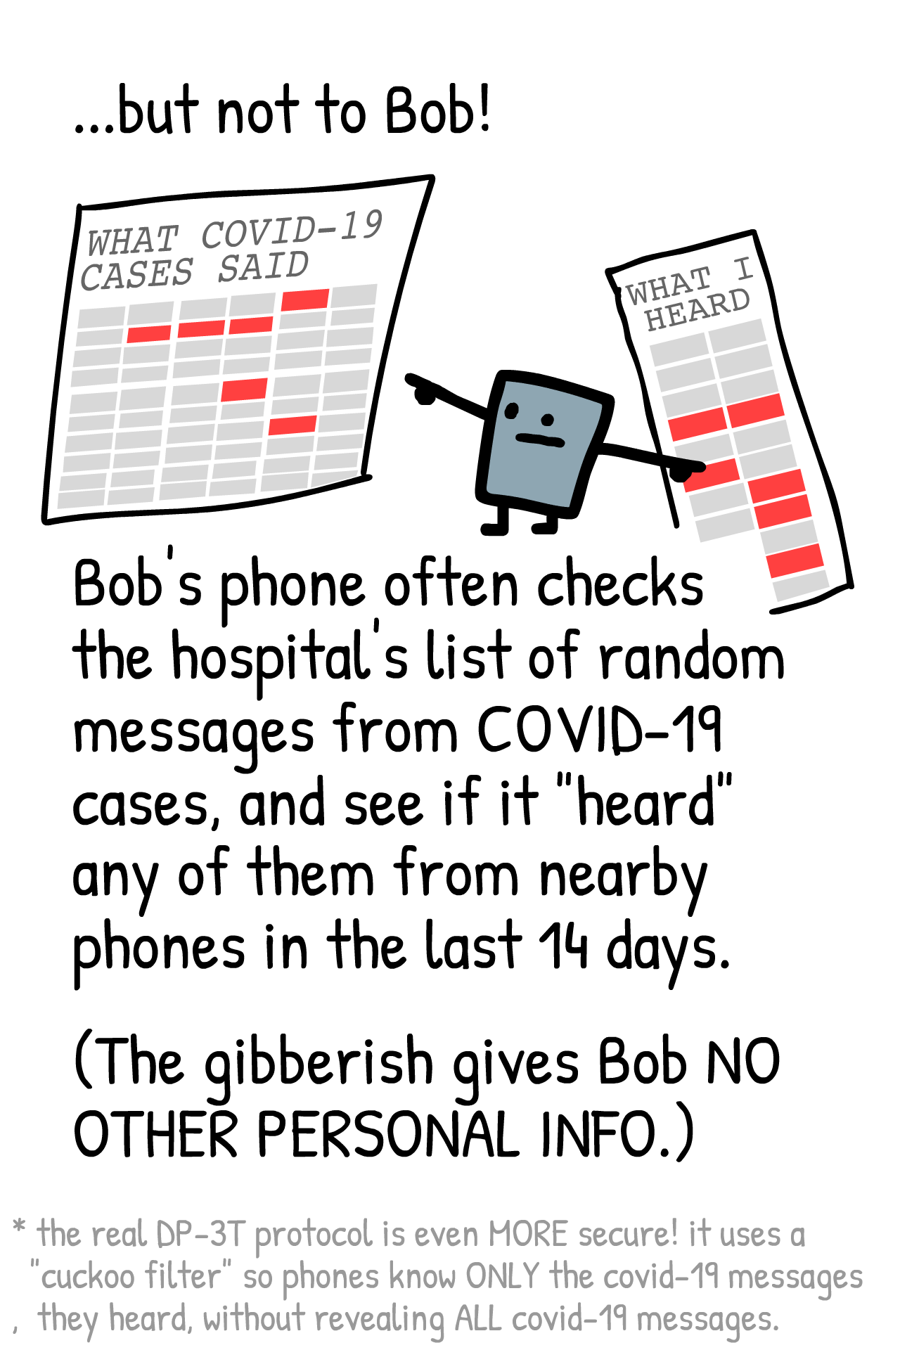

…aber nicht für Bob!
Bobs Smartphone überprüft regelmäßig die Liste der Unikate, die das Krankenhaus von COVID-19-Fällen speichert. Es prüft, ob es in den letzten 14 Tagen irgendwelche von dieses Unikaten „gehört“ hat.

(Bob kann KEINE ANDEREN PERSÖNLICHEN DATEN aus dem Kauderwelsch ablesen.)
* Das echte DP-3T-Protokoll ist sogar NOCH sicherer! Es benutzt einen “cuckoo filter”, damit Smartphones NUR von denjenigen COVID-19-Unikaten erfahren, die sie selbst gehört haben. Die ANDEREN COVID-19-Unikate bleiben verborgen.

WAS COVID-19
FÄLLE SAGTEN
WAS ICH
HÖRTE

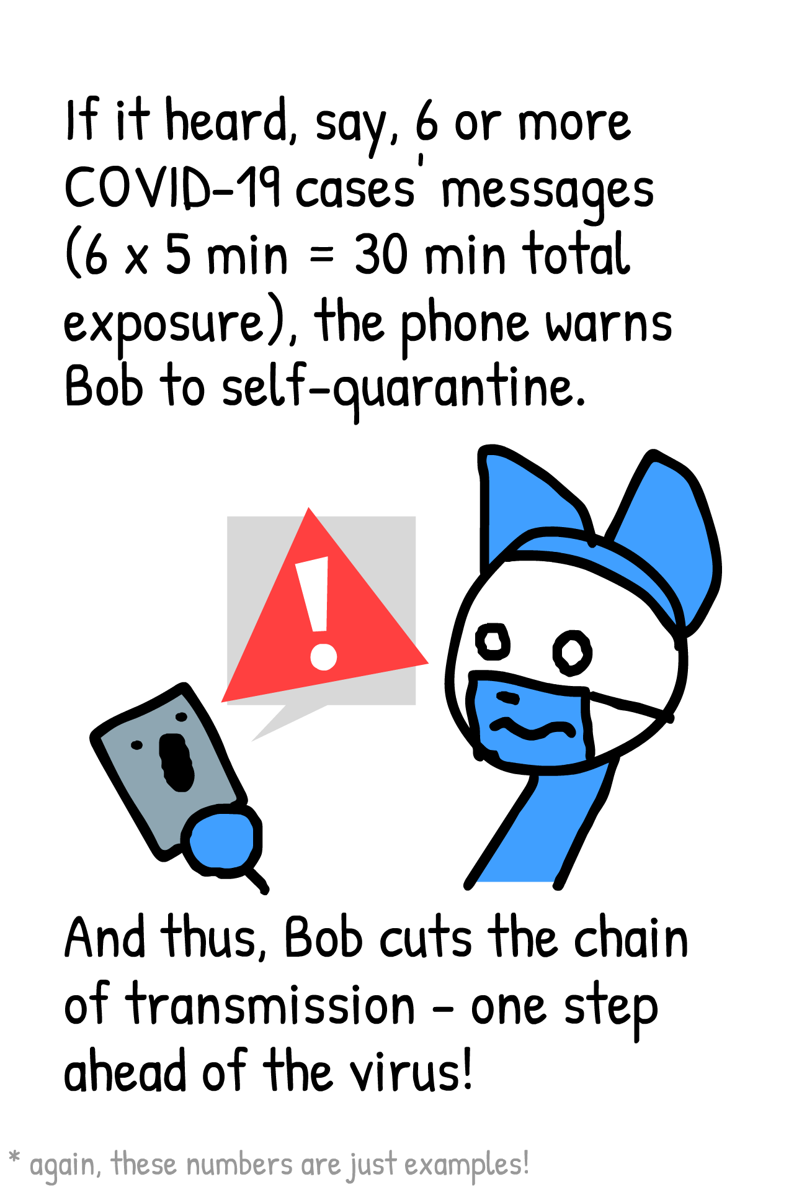

Angenommen, es hat 6 oder mehr Unikate von COVID-19-Fällen gehört
(6*5 Minuten = 30 Minuten Kontaktzeit).
Dann schickt das Smartphone Bob in häusliche Quarantäne.
Und deshalb unterbricht Bob die Verbreitungskette – dem Virus einen Schritt voraus!
* Auch diese Zahlen sind bloß Beispiele.
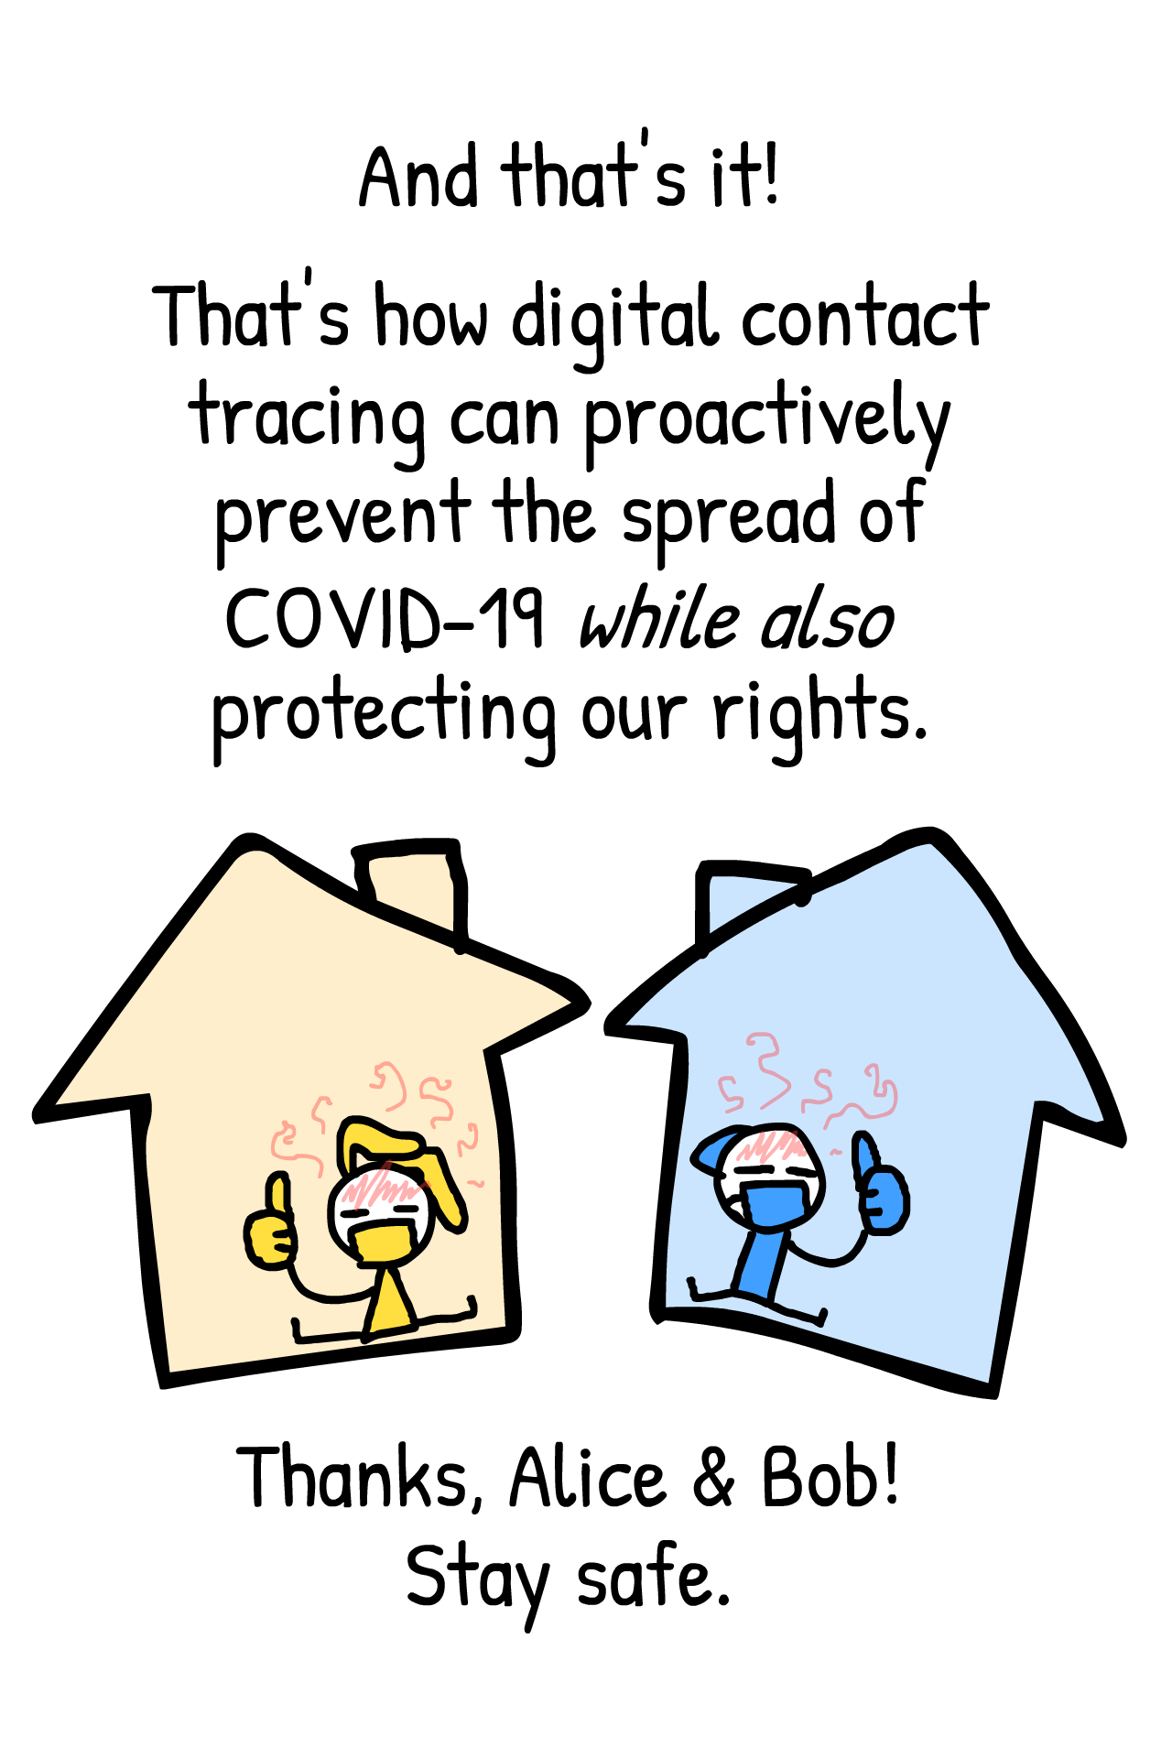

Das ist alles!

Auf diesem Weg kann digitale Kontaktverfolgung aktiv zur Eindämmung von COVID-19 beitragen und gleichzeitig unsere Rechte schützen.

Danke, Alice und Bob!
Bleibt sauber.
QUELLEN:
Dieser Comic fasst das DP-3T-Protokoll grob zusammen, auf dem Stand vom 9. April 2020. In Wahrheit ist alles komplexer und sogar noch sicherer! Siehe die Aufsätze hier:
github.com/DP-3T/documents
Unter dem Namen TCN Protocol gibt es ein weiteres, ähnliches System, das die Privatsphäre wahrt. Das kannst du dir hier anschauen:
github.com/TCNCoalition/TCN
Und hier ist, zu guter Letzt, die Studie der Universität Oxford, die gezeigt hat, dass Apps zur Kontaktverfolgung COVID-19 ohne langfristige Ausgangssperren eindämmen können!
Ferretti & Wymant et al. "Quantifying SARS-CoV-2 transmission suggests epidemic control with digital contact tracing." Science (2020).
Dieser Comic ist
PUBLIC DOMAIN
Dies umfasst bereits die Erlaubnis, ihn auf deiner Nachrichtenseite weiter zu verbreiten. Und es wäre großartig, wenn du ihn deiner Kontaktverfolgungs-App hinzufügen würdest! (Natürlich nur, wenn sie auch wirklich die Privatsphäre wahrt, wie hier beschrieben.)
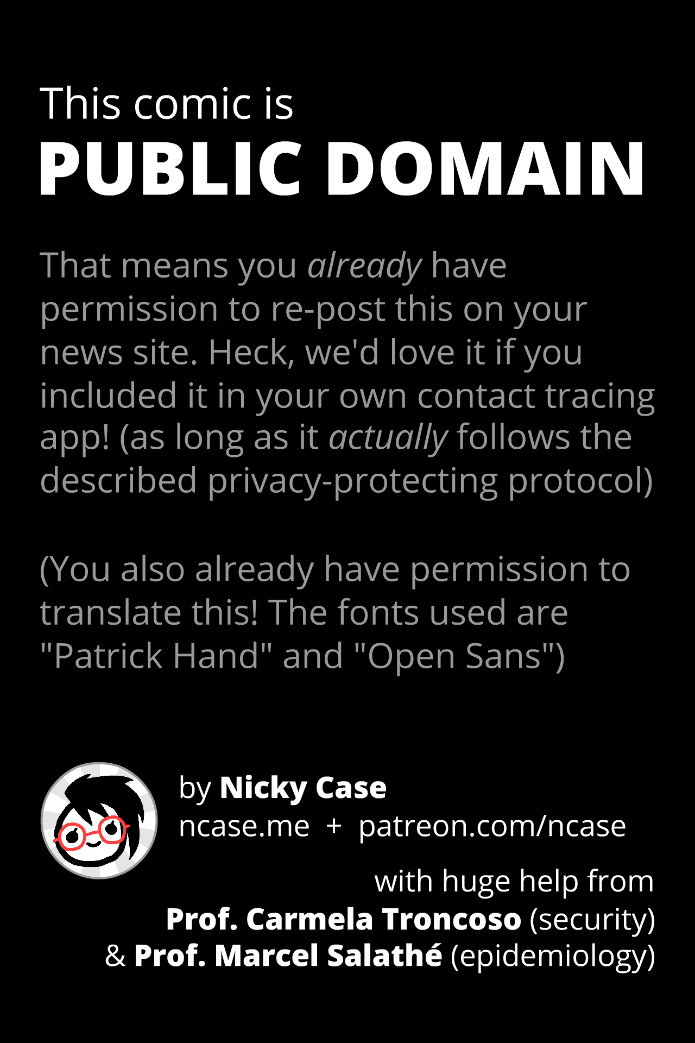
(Du hast auch bereits die Erlaubnis, ihn zu übersetzen! Die verwendeten Schriften heißen „Patrick Hand“ und „Open Sans“.
Nimm das englische Original als Vorlage!)

Deutsche Übersetzung: @heapspark

